НОВОВВЕДЕНИЯ В ЗАКОНОДАТЕЛЬСТВЕ В СФЕРЕ ФИНАНСОВЫХ УСЛУГ.

1.ОТКАЗ ОТ ДОПОЛНИТЕЛЬНЫХ УСЛУГ
С 21 января 2024 года в силу вступят изменения, внесенные в Федеральный закон «О потребительском кредите (займе)». Данные изменения устанавливают обязанность банка или микрофинансовой организации (МФО) присылать заемщику полный перечень дополнительных услуг (таких как, смс-информирование, страхование, услуги юриста и т.д.), которые были оформлены вместе с кредитом, не позднее следующего дня после заключения договора кредитования. Кроме того, кредитная организация обязана напомнить потребителю о возможности отказаться от дополнительных услуг в течение 30 дней. Сейчас от данных услуг потребитель может отказаться в течение 14 дней со дня заключения кредитного договора.

2. КРЕДИТНЫЕ КАНИКУЛЫ
С 1 января 2024 года механизм кредитных каникул становится постоянным. Взять каникулы на срок до полугода можно будет по любым ссудам, при условии, что полная сумма кредита или займа не превысит определенных лимитов. По автокредитам ограничение составит 1,6 млн рублей, по кредитным картам — 150 000 рублей, по остальным кредитам и займам — 450 000 рублей. А также должны быть соблюдены следующие условия:
- доходы человека снизились больше чем на 30% по сравнению с предыдущим годом;
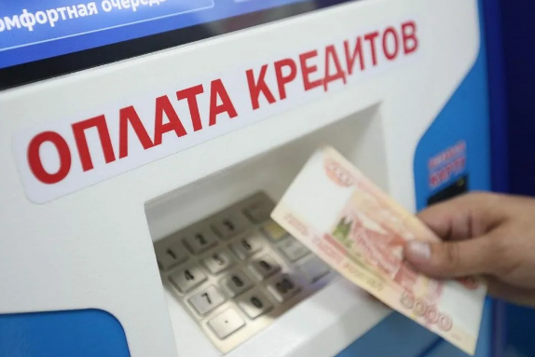
- заемщик стал пострадавшим в чрезвычайной ситуации (ЧС) – наводнении, пожаре, катастрофе или другом бедствии.
По каждому кредиту или займу кредитные каникулы будут давать один раз по причине уменьшения доходов и один раз — из-за ЧС. При этом не важно, есть ли у заемщика просрочки по этим долгам — главное, чтобы кредитор (банк) не успел обратиться в суд.
НОВОВВЕДЕНИЯ В ЗАКОНОДАТЕЛЬСТВЕ В СФЕРЕ ФИНАНСОВЫХ УСЛУГ.

3. БАНКРОТСТВО ФИЗИЧЕСКИХ ЛИЦ.
Расширяется круг лиц, которые смогут воспользоваться бесплатным банкротством через многофункциональные центры с 3 ноября 2023 года.
Банкротиться без суда можно будет с долгами от 25 000 до 1 млн рублей.
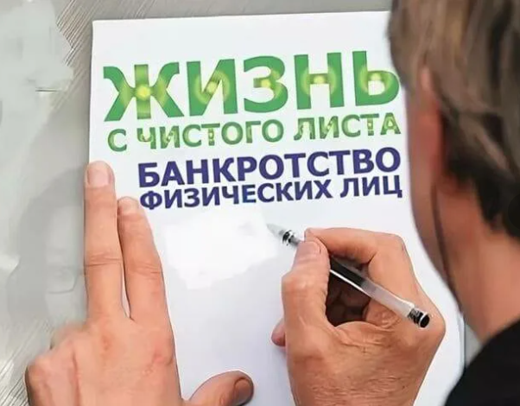
Человек вправе воспользоваться такой возможностью через семь лет с начала исполнительного производства (взыскание долгов по судебному решению). А если единственный доход должника — пенсия или ежемесячные детские пособия и у него нет имущества, которое приставы могут забрать в счет долгов, процедура будет доступна уже через год.
Также изменится срок повторного внесудебного банкротства. Его можно будет пройти через пять, а не через десять лет после первого раза.

4. ЦИФРОВОЙ РУБЛЬ
С 1 августа в России вступил в силу закон о цифровом рубле. Цифровой рубль – это новая, третья форма денег. Эмиссией, то есть выпуском, будет заниматься Банк России. Цифровой рубль вводится в дополнение к наличным и безналичным формам валюты, и является эквивалентным им: 1 цифровой рубль = 1 наличный рубль = 1 безналичный рубль.
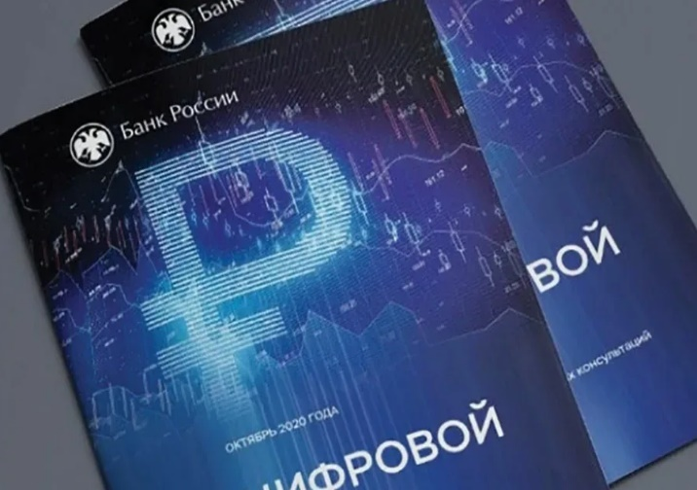
Цифровой рубль представляет из себя цифровой код, который хранится в специальном электронном кошельке на платформе Банка России. Доступ к своим кошелькам люди и компании получат в привычном онлайн-банкинге. Основным отличием цифрового рубля от криптовалюты является то, что выпускать цифровой рубль может только Банк России. Он же несет по нему обязательства. Цифровой рубль не является способом заработка. Преимуществами цифрового рубля являются высокий уровень безопасности, а также то, что операции с цифровыми рублями планируют сделать без комиссий.
ЕСЛИ С БАНКОВСКОЙ КАРТЫ УКРАЛИ ДЕНЬГИ.

Алгоритм действий потребителя :
1.Заблокировать карту.
Чтобы оставшиеся денежные средства не были списаны с вашей карты, необходимо немедленно ее заблокировать. Сделать это можно разными способами. Через мобильное приложение банка, по телефону горячей линии, в сервисе онлайн – банке, по смс сообщениям, в отделении Вашего банка.
2.Сообщить о краже и оформить заявление на возврат денег.
По закону клиент обязан уведомить банк о том, какие операции провели без вашего согласия в течение одного дня после получения уведомления о несогласованной операции
Если вы сообщили банку о краже денег с карты не позднее следующего дня после того, как произошла подозрительная операция и не нарушали правила безопасности при использовании карты, в частности не сообщали подозрительным лицам данные своей карты, то банк обязан вернуть вам украденные денежные средства.
Как именно вы должны сообщить о краже — по телефону или лично в отделении — прописано в вашем договоре. Но при возникновении такой ситуации лучше сразу позвонить на «горячую линию» в банк, чтобы не терять времени и тут же уточнить, как необходимо сообщить о незаконном списании.
Обращаем Ваше внимание! В случае нарушения процедуры уведомления или пропуска срока кредитная организация имеет право отказать в возврате денег.
Далее нужно будет прийти в отделение вашего банка и написать заявление с требованием вернуть деньги. Сохраните у себя копию заявления с отметкой о том, что банк его принял.
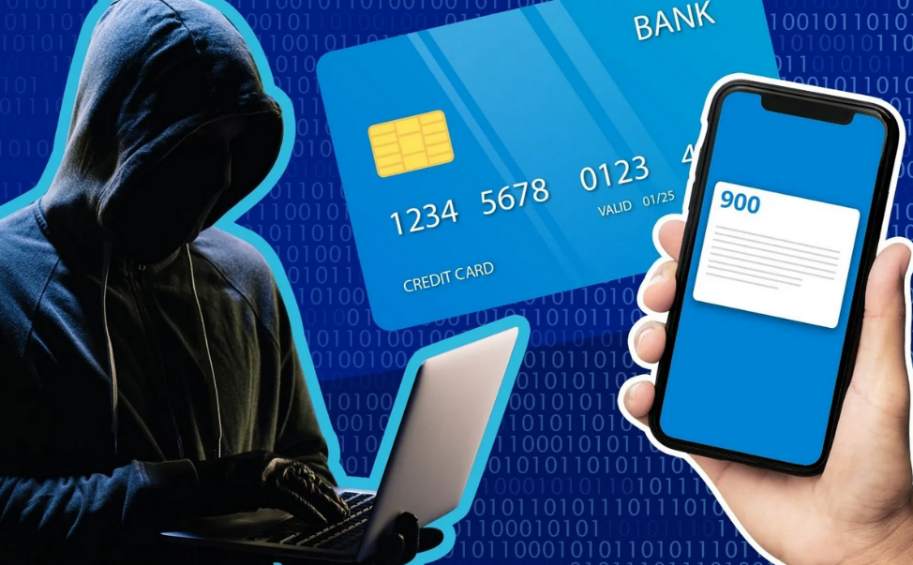
После того как вы обратитесь в банк с заявлением, ответ Вам должны предоставить в течение 30 дней. Если операция была международная, то на ответ потребуется 60 дней.
Поскольку кража денег — это уголовное преступление, напишите заявление в полицию.

КАК ЗАЩИТИТЬ СРЕДСТВА НА БАНКОВСКОЙ КАРТЕ.

Вследствие того, что большинство краж с банковских карт происходит из-за невнимательности самих гражданам необходимо уделять особое внимание охране своих персональных данных, а именно:
- Проверяйте банкомат на предмет наличия подозрительных накладок на клавиатуру или картоприемник.
- Контролируйте операции по счету. Например, подключите услугу СМС-информирования или push-уведомления в мобильном приложении банка по всем своим активным картам;
- Никому не сообщайте ПИН-код, CVC-/CVV-код (секретный код на оборотной стороне карты), срок действия карты и другую информацию;
- Заходите только на проверенные сайты и никогда не кликайте по ссылкам из писем неизвестных «доброжелателей»;
- Перепроверяйте любую информацию о блокировке карты, отказе в проведении операции или других проблемах с картой. Для этого звоните ТОЛЬКО на горячую линию банка.
- Всегда выходите из аккаунтов интернет-банка и не сохраняйте пароль в браузере.
- Установите лимит на снятие наличных средств по карте.

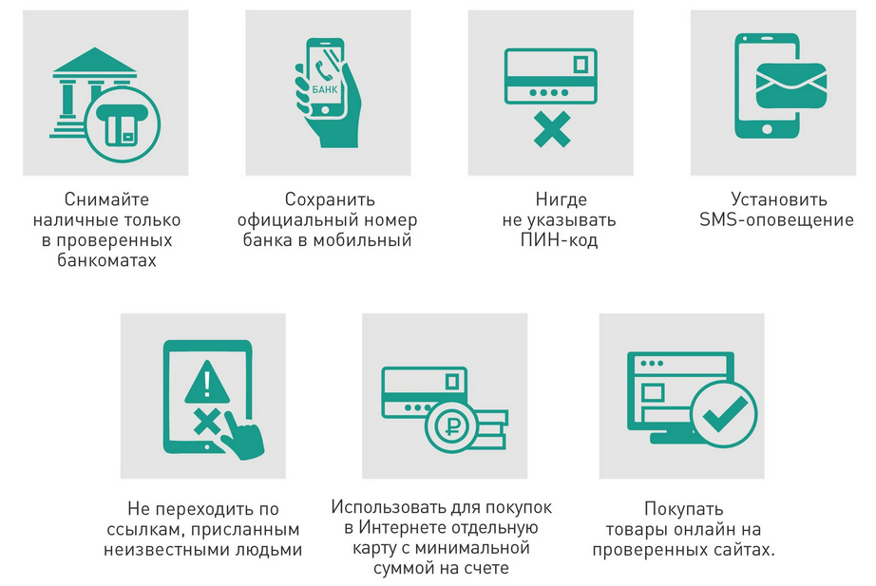

ЧТО ДЕЛАТЬ ЕСЛИ БАНКОМАТ НЕ ВОЗВРАЩАЕТ БАНКОВСКУЮ КАРТУ ?

1.В первую очередь, не нужно паниковать! Сфотографируйте экран банкомата и его номер, запишите дату и точное время операции, сохраните чек, если его выдали.
2. Не уходите от банкомата в течение ближайших 20 минут, поскольку если банкомат завис, то он может через некоторое время и «отвиснуть».
3.Не пытайтесь извлечь самостоятельно застрявший пластик.

Если банкомат находится в отделении банка, то необходимо обратится к сотрудникам отделения.
Если сотрудники банка не смогли решить вопрос в день обращения (без проведения инкассации), то рекомендуем обратиться с письменным заявлением с просьбой вернуть банковскую карту.
Заблокируйте «съеденную» карту.
Это можно сделать несколькими способами:
-по телефону горячей линии, он указан на официальном сайте банка;
-через мобильное приложение;
- в отделении банка ( при личном обращении).

Как избежать такой ситуации?
-По возможности пользуйтесь банкоматами, расположенными в филиалах банка или в местах с высокой проходимостью.
-Не пытайтесь воспользоваться банкоматом, если он выглядит неисправным или поврежденным.
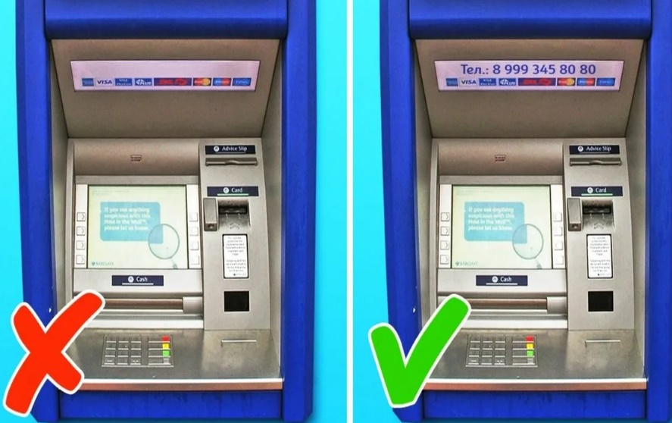
-Старайтесь не пользоваться банкоматами, на которых не указан телефон обслуживающей организации.
-Будьте внимательны. Старайтесь не путать цифры при вводе пин-кода и сразу забирайте карту назад, когда устройство ее выдает.
- Не используйте банковскую карту, если она повреждена.
- Используйте возможность проводить операции бесконтактно.
- Закажите дополнительную карту, чтобы сохранить доступ к средствам на счете.
